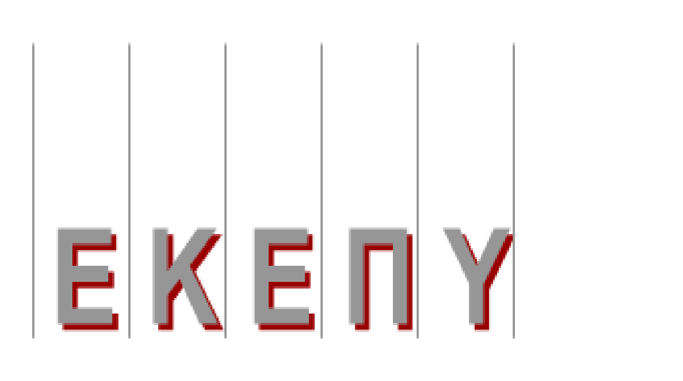 | 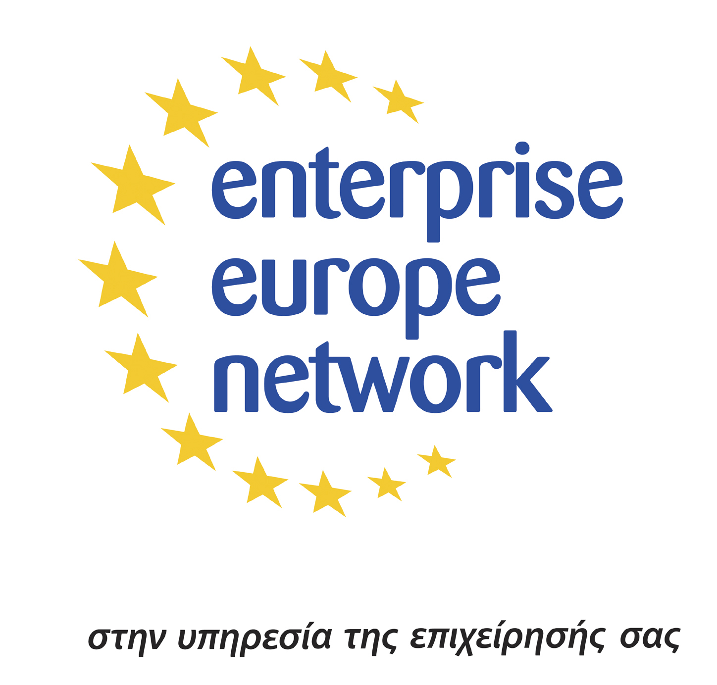 | 

Επιχειρηματική Αποστολή στην Ιταλία
Τεχνικά Κεραμικά

5-7 Μαΐου 2010, Bergamo, Italy

Η Εταιρία Τεχνολογικής Ανάπτυξης Κεραμικών και Πυρίμαχων Α.Ε. (ΕΚΕΠΥ) και η Εταιρεία Βιομηχανικής Έρευνας και Τεχνολογικής Ανάπτυξης Μετάλλων Α.Ε. (ΕΒΕΤΑΜ), μέλη του Δικτύου Enterprise Europe Network - Hellas θα συμμετάσχουν σε επιχειρηματική αποστολή σχετικά με τον τομέα των τεχνικών κεραμικών που διοργανώνεται από το Enterprise Europe Network- SIMPLER στις 5-7 Μαΐου στο Bergamo της Ιταλίας.

Σκοπός της εκδήλωσης είναι η επίσκεψη των συμμετεχόντων σε 3 ιταλικές επιχειρήσεις που δραστηριοποιούνται στον χώρο των τεχνικών κεραμικών, τα προϊόντα των οποίων βρίσκουν εφαρμογές σε τεχνολογίες αιχμής στις παραγωγικές βιομηχανίες.
Και οι 3 επιχειρήσεις έχουν έδρα την περιοχή του Bergamo-Brescia, ανατολικά του Μιλάνου, στην μεγαλύτερη τεχνολογική και βιομηχανική περιοχή της Λομβαρδίας.

Η Petroceramics είναι μία εταιρεία υψηλής έντασης γνώσης που παρέχει υπηρεσίες έρευνας και ανάπτυξης και μηχανολογικής υποστήριξης σε τεχνολογίες αιχμής γύρω από τα κεραμικά και σύνθετα υλικά, όπως σύνθετα υλικά που χρησιμοποιούνται στα φρένα αγωνιστικών αυτοκινήτων και υλικά για την αεροναυπηγική και αμυντική βιομηχανία. Κατά την διάρκεια της συνάντησης στην Petroceramics οι συμμετέχοντες θα έχουν την ευκαιρία να επισκεφθούν και το επιστημονικό πάρκο Kilometrorosso.
Η εταιρία HTC έχει περισσότερο από 20 χρόνια εμπειρία στην ανάπτυξη και παραγωγή υλικών που έχουν ως βάση την ζιρκονία και την αλούμινα. Τα υλικά βρίσκουν πολλές μηχανολογικές εφαρμογές σε διάφορους βιομηχανικούς τομείς.

Η εταιρεία TAV κατασκευάζει κλιβάνους για κενό αέρος που χρησιμοποιούνται σε βιομηχανίες παραγωγής κεραμικών και μεταλλικών υλικών.
Σε κάθε επίσκεψη θα γίνεται παρουσίαση της εταιρίας και θα ακολουθεί περιήγηση στα εργαστήρια. Στο τέλος οι συμμετέχοντες θα έχουν την ευκαιρία να συζητήσουν με στελέχη της εταιρείας.

Η παρούσα επιχειρηματική αποστολή απευθύνεται κυρίως σε:
- παραγωγούς προηγμένων τεχνικών κεραμικών
- τελικούς χρήστες προηγμένων τεχνικών κεραμικών
- χρήστες κλιβάνων κενού αέρος για τεχνολογίες παραγωγής κεραμικών και μεταλλικών υλικών.

Η συμμετοχή στην εκδήλωση είναι δωρεάν. Οι συμμετέχοντες θα πρέπει να καλύψουν μόνοι τους τα έξοδα ταξιδίου και διαμονής.

Καταληκτικές ημερομηνίες:
- Αιτήσεις συμμετοχής : 31 Μαρτίου 2010

Πληροφορίες:
- Νίκος Κανατσούλης , +30 22620 71226, nkanatsoulis@cereco.gr
- Αλεξάνδρα Γκίκα, +30 210 9948432, a.gika@ebetam.gr

------------------------------------------------------------------------------------------------------------------------------------
Το Enterprise Europe Network είναι το μεγαλύτερο δίκτυο ολοκληρωμένης επιχειρηματικής υποστήριξης στον κόσμο. Στην Ελλάδα, το δίκτυο Enterprise Europe Network-Hellas αποτελείται από βιομηχανικούς συνδέσμους, ερευνητικά και τεχνολογικά ιδρύματα, εμπορικά και βιομηχανικά επιμελητήρια και καταξιωμένους φορείς στο χώρο της καινοτομίας και των ΜΜΕ, με συντονιστή το Εθνικό Κέντρο Τεκμηρίωσης. Παρέχει υπηρεσίες για διεθνή επιχειρηματική συνεργασία, ενημέρωση για ευρωπαϊκές πολιτικές, καινοτομία και μεταφορά τεχνολογίας, ενίσχυση της συμμετοχής των μικρομεσαίων επιχειρήσεων στα ευρωπαϊκά προγράμματα για Έρευνα και Τεχνολογία.

